15.03.20г 15группа 1 курс
Тема урока: Решение задач по теме «Перпендикулярность прямых и плоскостей».
Теоретический опрос
Закончить предложение:
а) две прямые в пространстве называются перпендикулярными, если… (угол между ними равен 90°)
б) прямая называется перпендикулярной к плоскости, если… (она перпендикулярна к любой прямой, лежащей в этой плоскости)
в) если две прямые перпендикулярны к плоскости, то они… (параллельны)
г) если плоскость перпендикулярна к одной из двух параллельных прямых, то она… (перпендикулярна и к другой прямой)
д) если две плоскости перпендикулярны к одной прямой, то они… (параллельны)
2. Дан параллелепипед
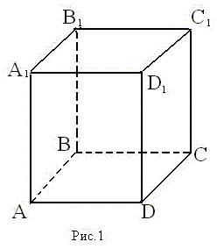
а) Назовите:
1) рёбра, перпендикулярные к плоскости (DCC₁) (ответ: AD; A₁D₁; B₁C₁; BC)
2) плоскости, перпендикулярные ребру BB₁ (ответ: (АВС); (A₁B₁C₁))
б) Определите взаимное расположение:
1) прямой CC₁ и плоскости (DСВ) (ответ: они перпендикулярны)
2) прямой D₁C₁ и плоскости (DCB) (ответ: они параллельны)
Решение задач.
1. Решение задач по готовым чертежам (Устно)
№1
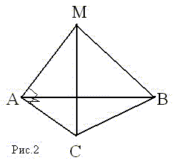
Дано: ∆ ABC - прямоугольный; AM ⊥ AC; M ∉ (ABC)
Доказать: AC ⊥ (AMB)
Доказательство: Т.к. AC ⊥ AB и AC ⊥ AM, а AM ⋂ AB, т.е. АМ и АВ лежат в плоскости (АМВ), то AC ⊥ (AMB) по признаку перпендикулярности прямой и плоскости. Ч.т.д.
№2
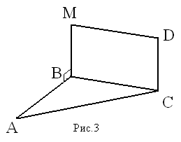
Дано: ВМDC - прямоугольник, M ∉ (ABC), MB ⊥ AB
доказать: CD ⊥ (ABC)
Доказательство: MB ⊥ BC, т.к. ВМDC – прямоугольник, MB ⊥ AB по условию, BC ⋂ AB, т.е. ВС и АВлежат в плоскости (АВС) ⇒ MB ⊥ (ABC) по признаку перпендикулярности прямой и плоскости. СD ∥ МВпо свойству сторон прямоугольника ⇒ CD ⊥ (ABC) по теореме о двух параллельных прямых, одна из которых перпендикулярна к плоскости (то и другая прямая перпендикулярна к этой плоскости).
Ч.т.д.
№3
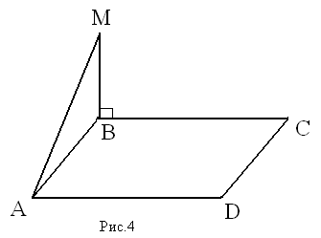
Дано: АВСD – прямоугольник, M ∉ (ABC), MB ⊥ BC
Доказать: AD ⊥ AM
Доказательство:
1) ∠ABC = 90°, т.к. АВСD – прямоугольник ⇒ BC ⊥ AB, BS ⊥ MB по условию, MB ⋂ AB = B, т.е. МВ иАВ лежат в плоскости (АМВ) ⇒ BC ⊥ (AMB) по признаку перпендикулярности прямой и плоскости.
2) BC ∥ AD (по свойству сторон прямоугольника) ⇒ AD ⊥ (AMB) по теореме о двух параллельных прямых, одна из которых перпендикулярна плоскости (то и другая прямая перпендикулярна к этой плоскости).
3) Т.к. AD ⊥ (AMB) ⇒ AD ⊥ AM по определению прямой, перпендикулярной плоскости.
Ч.т.д.
№4
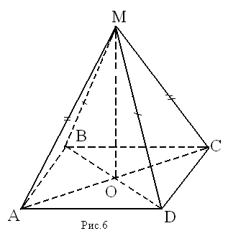
Дано: АВСD – параллелограмм, M ∉ (ABC), МВ = МD, МА = МС
Доказать: MO ⊥ (ABC)
Доказательство:
1) Т.к. О – точка пересечения диагоналей параллелограмма, то АО = СО и ВО = DO. ∆ BMD - равнобедренный, т. к. ВМ = МD по условию, значит МО - медиана и высота, т.е. MO ⊥ BD.
2) Аналогично доказывается в ∆ AMC: MO ⊥ AC.
3) Итак, MO ⊥ BD и MO ⊥ AC. а ВD и АС – пересекающиеся прямые, лежащие в плоскости (АВС) ⇒ MO⊥ (ABC) по признаку перпендикулярности прямой и плоскости.
Ч.т.д.
(Устные ответы к каждой задаче требуется обосновывать, проговаривая всякий раз формулировки применяемых теорем)
Решение письменных задач№1.2
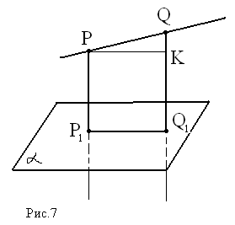
Через точки P и Q прямой РQ проведены прямые, перпендикулярные к плоскости α и пересекающие её соответственно в точках P₁ и Q₁. Найдите P₁Q₁, если PQ = 15 cм; PP₁ = 21,5 cм; QQ₁ = 33,5 cм.
Решение:
1) PP₁ ⊥ α и QQ₁ ⊥ α по условию ⇒ PP₁ ∥ QQ₁ (обосновать);
2) PP₁ и QQ₁ определяют некоторую плоскость β, α ⋂ β = P₁Q₁;
3) PP₁Q₁Q - трапеция с основаниями PP₁ и QQ₁, проведём PK ∥ P₁Q₁;
4) QK = 33,5 - 21,5 = 12 (см)
P₁Q₁ = PK = |  | = 9 см.
Ответ: P₁Q₁ = 9 см.
№2.2
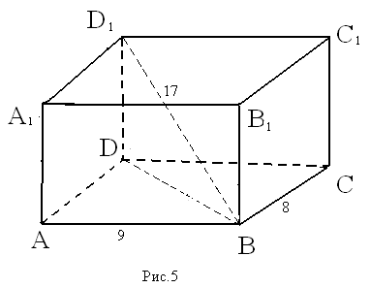
В прямоугольном параллелепипеде ABCDA₁B₁C₁D₁ АВ = 9 см; ВС = 8 см; ВD = 17 см. Найдите площадь BDD₁B₁.
Решение:
1) ∆ ABD: ∠BAD = 90°; АD = BC = 8 см;
ВD = |  | см;
2) ∆ DD₁B: ∠D₁DB = 90°;
DD₁ = |  | = 12 см;

3) S_{BB1D1D} = BD ∙ DD₁ = |  | см².

Ответ: |  | см².

№3.2
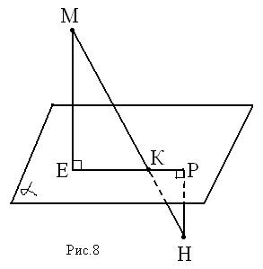
Отрезок МН пересекает плоскость α в точке К. Из концов отрезка проведены прямые МЕ и НР, перпендикулярные к плоскости α. НР = 4 см; МЕ = 12 см; НК = 5 см. Найдите отрезок РЕ.
Решение:
1) Т.к. прямые МЕ и НР перпендикулярны к плоскости α, то МЕ ∥ НР (обосновать) и через них проходит некоторая плоскость β. α ⋂ β = EP;
2)МЕ⊥ EP; НР ⊥ EP(обосновать), т.е. ∠MEK = ∠HPK = 90°;
3) ∆ HPK: KP = |  | = 3 см;
4) ∠EMK = ∠PHK (накрест лежащие для параллельных прямых МЕ и НР и секущей МН),
тогда ∆ MEK ∆ HPK по двум углам и | 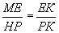 | ; т.е. | 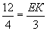 | ⇒ EK = | 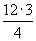 | = 9 см,
РЕ = РК + КЕ, РЕ = 3 + 9 = 12 см.
Ответ: РЕ = 12 см.
3. Самостоятельная работа (направлена на проверку усвоения материала по данной теме)
Вариант I | Вариант II
Через вершины А и В прямоугольника АВСDпроведены параллельные прямые AA₁ и BB₁, не лежащие в плоскости прямоугольника. Известно, что AA₁ ⊥ AB, AA₁ ⊥ AD. Найдите B₁B, если B₁D = 25 см, AB = 12 см, AD = 16 см. | Через вершины А и В ромба АВСD проведены параллельные прямые AA₁ и BB₁, не лежащие в плоскости ромба. Известно, что BB₁ ⊥ BC,BB₁ ⊥ AB. Найдите A₁A, если A₁C = 13 см, BD = 16 см, AB = 10 см.
Решение:  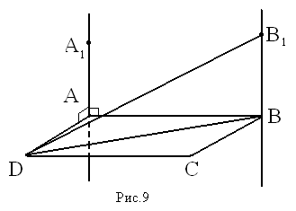  1) AA₁ ⊥ AB, AA₁ ⊥ AD, а AB ⋂ AD = A ⇒ AA₁ ⋂ (ABC) (по признаку перпендикулярности прямой и плоскости), а т.к. AA₁ ∥ BB₁, то BB₁ ⊥ (ABC) ⇒ BB₁ ⊥BD;  2) ∆ ABD: ∠BAD = 90°. По теореме Пифагора:  BD = = 20 см;  3) ∆ B₁BD – прямоугольный. По теореме Пифагора:  B₁B = = 15 см.  Ответ: 15 см. | Решение:  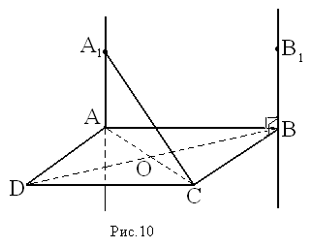  1) BB₁ ⊥ AB, BB₁ ⊥ BC, а AB ⋂ BC = B ⇒ BB₁ ⋂ (ABC) (по признаку перпендикулярности прямой и плоскости), а т.к. BB₁ ∥ AA₁, то AA₁ ⊥ (ABC) ⇒AA₁ ⊥ AC;  2) Используя свойство диагоналей ромба, имеем в ∆ AOB: ∠AOB = 90°, BO = ½ BD = 8 см. По теореме Пифагора:  AO = = 6 см,  AO = ½ AC ⇒ AC = 12 см;  3) ∆ A₁AC – прямоугольный. По теореме Пифагора:  AA₁ = = 5 см.  Ответ: 5 см.
V. Подводятся итоги урока.Задание на дом: повторить теоретический материал по изученной теме, глава II, № 216 (подг.кк.р.)

Индивидуальное задание для более сильных учеников. (Вариант III)
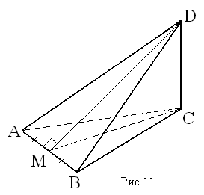
Дано: ∆ ABC; AB = AC = BC; CD ⊥ (ABC); AM = MB; DM = 15 дм; CD = 12 дм.
Найти: S_{∆ ADB}
Решение:
1) Т.к. CD ⊥ (FDC) ⇒ CD ⊥ AC и CD ⊥ BC, т.е. ∆ ADC, ∆ BDC – прямоугольные;
2) ∆ ADC = ∆ BDC (по двум катетам) ⇒ AD = BD, т.е. ∆ ADB – равнобедренный и DM – медиана, а значит и высота; 3) DC ⊥ MC ⇒ MCD – прямоугольный,
тогда MC = |  | = 9;
4) ∆ ABC – равносторонний, поэтому СМ – медиана и высота, т.е. ∆ MCB – прямоугольный, ∠B = 60°,
sin∠B = | 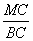 | , тогда | 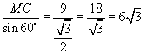 | ,
а АВ = ВС (по условию).
5) S_{∆ ADB} = ½ DM ∙ AB;
S_{∆ ADB} = ½ ∙ 15 ∙ |  | .

Ответ:

